必修Ⅱ-4-1、2 开发利用金属矿物和海水资源 环境保护 教案
读书：P88：化学要为人类的生存和发展不断提供材料和能源，并且同时要综合利用资源，减少污染，保护环境。

一、金属矿物的开发利用
1、金属元素在自然界的存在
讲解：绝大多数是化合态，少数不活泼金属(Cu、Au、陨铁)是游离态。
讲解：地壳中元素的质量分数：
氧48.06％、硅26.3％、铝7.73％、铁4.75％、钙3.45％、钠2.74％、
钾2.47％、镁2.00％、氢0.76％、其他0.76％。
设问：如何把金属资源变成人类使用的金属材料？
讲解：冶金—将金属从其化合物中还原出来以便加工制造。

2、金属冶炼原理
(1)活泼金属(K~Al)—电解法
①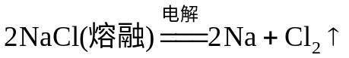②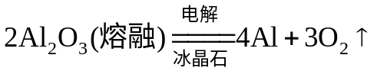

(2)较活泼金属(Mn~Cu)—热还原法
读书：P89表4-1
讲解：较活泼金属阳离子有一定的氧化性，可用C、CO、H₂、Al等还原剂在高温下进行还原。
①铁的冶炼：
A、火法：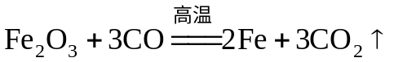
讲解：产生热量：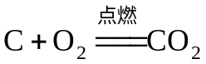，产生还原剂：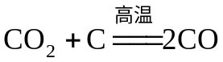

B、铝热法：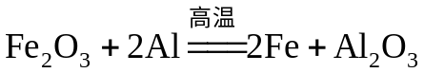
讲解：铝比铁昂贵。金属铝的还原性很强，且氧化时放出大量的热，因此铝热法通常用于Mn、W、Cr、V等高熔点金属的冶炼，或因反应快速简便而用于快速焊接钢铁。例如：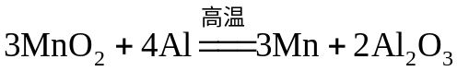

②铜的冶炼：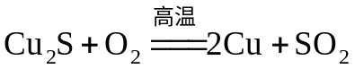
注意：湿法炼铜：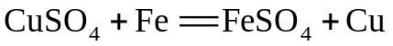

(3)不活泼金属(Hg~Ag)—热分解法
①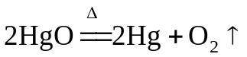②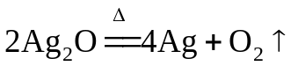
讲解：氧化物不稳定，金属离子的氧化性很强。氧化汞的分解反应对氧气的发现起过重要作用。

3、珍惜金属资源，开发新资源，开发新材料
读书：P89下：有效利用，合理替代，回收利用。

二、海水资源的开发利用
1、海水中的元素
读书：P90下
讲解：除氢和氧外，每升海水中含量在 1 毫克以上的元素有11种(Cl、Na、Mg、S、Ca、K、Br、C、Sr、B、F )，这13种元素占海水总量的99%，称为“主要元素”。其余80多种元素称为“微量元素”。
例如：海水中的金元素浓度仅为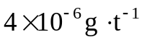，但总量为5×10⁷吨，而目前全
已开采黄金总量仅为1.5×10⁵吨。
讲解：海水中的微量元素总量巨大，但是浓度极低。这意味着海水的开发潜力巨大，但难度也极大。研究表明，海水中的元素有“向着海底沉积”的倾向。见P90图4-2
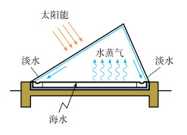
2、海水资源的综合利用
(1)海水淡化
读书：P90中、图4-3
①蒸馏法：
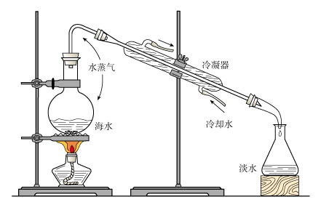
原理：海水中的非水成分不会蒸发，可以利用太阳能。
装置：P90图4-3
注意：石棉网、沸石、温度计水银球
略低于烧瓶支管口下沿，
冷却水“低进高出”。

②电渗析法、反渗透(膜)法、离子交换法
讲解：反渗透膜—只允许水分子通过，
讲解：以反渗透膜法最为简单快捷，不消耗能量。

(2)提取海水中的卤素
A、P90图4-4
B、
C、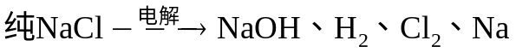
反应：、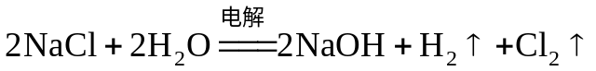
D、
反应：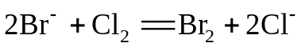
E、
反应：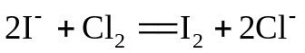
例题：BKP77

三、资源综合利用 环境保护
读书：P95：人类面临三大问题：人口、资源和环境。
1、煤的综合利用
(1)煤的综合利用
①煤的成分：读书P95
讲解：有机物和无机物组成的复杂混合物，主要含碳，还有氢、氧、氮、硫。

②煤的综合利用—干馏、气化和液化
A、煤的干馏(焦化)
方法：烟煤隔绝空气加强热—复杂的物理-化学变化
产品：P95表4-2

 | 产物 |  | 主要成分 | 用途
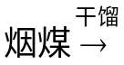 | 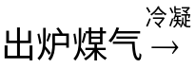 | 焦炉气 | H₂、CO、CH₄、C₂H₄ | 燃料、原料
 |  | 粗氨水 | 氨、铵盐 | 肥料、染料、原料  炸药、医药、农药
 |  | 粗苯 | 苯、甲苯、二甲苯 | 肥料、染料、原料  炸药、医药、农药
 | 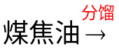 | 苯、甲苯、二甲苯 |  | 肥料、染料、原料  炸药、医药、农药
 |  | 酚类、萘 |  | 染料、原料、农药
 |  | 沥青 |  | 筑路、制造炭黑
 | 焦炭 |  |  | 冶金、合成氨、燃料
B、煤的气化：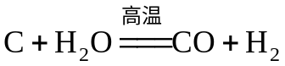(水煤气)
讲解：用于合成氨造气、煤的间接液化
讲解：合成燃料：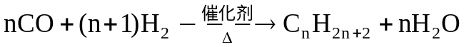(合成汽油、合成柴油)

2、石油的综合利用
(1)石油的成分：多种烃的混合物
讲解：液态烃中溶解了固态烃和气态烃，主要是烷烃、环烷烃和芳香烃。

(2)石油化工——常减压分馏和裂化裂解

读书：P96图4-6

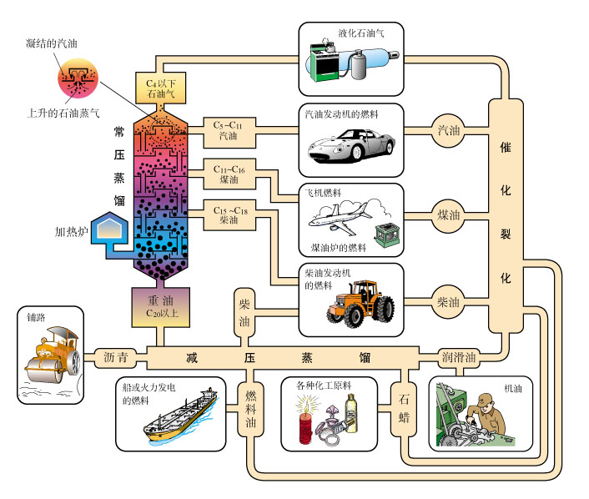

方法 | 原理 | 原料 | 产品
常压分馏 | 低沸点烃蒸发、冷凝 | 石油 | 石油气、汽油、煤油、柴油、重油
减压分馏 | 高沸点烃蒸发、冷凝 | 重油 | 润滑油、石蜡、沥青
催化裂化 | 烷烃分解反应 | 重油-石蜡 | 裂化汽油、裂化柴油
催化裂解 | 烷烃分解反应 | 石油气-石蜡 | 甲烷、乙烷、乙烯、丙烯

(3)石油产品的类别和用途
类别 | 石油气 | 汽油 | 煤油 | 柴油 | 重油
碳原子数 | C₁~C₄ | C₅~C₁₁ | C₁₁~C₁₆ | C₁₅~C₁₈ | C₂₀以上
沸点 | — 升高 →
用途 | 燃料、原料 | 汽油机燃料 | 飞机燃料 | 柴油机燃料 | 燃料和原料

读书：P97
讲解：石油产量中的约90%转化为燃料，这是极大的浪费。

3、以煤、石油和天然气为原料生产合成材料
讲解：三大合成材料—塑料、合成橡胶和合成纤维
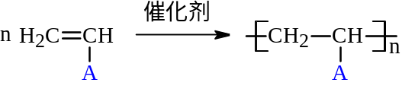(1)加聚物
①乙烯型加聚物：
讲解：A=H：聚乙烯(PE)，A=Cl：聚氯乙烯(PVC)，A=CH₃：聚丙烯，
A=CN：聚丙烯腈(腈纶)，A=C₆H₅：聚苯乙烯(泡沫塑料)
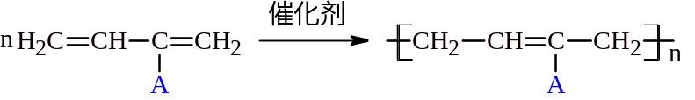
②丁二烯型加聚物：
讲解：A=H：聚丁二烯(顺丁橡胶)，A=Cl：聚2-氯丁二烯(氯丁橡胶)，
A=CH₃：聚异戊二烯(天然橡胶)

(2)缩聚物
①聚酯：涤纶(的确良)的合成：
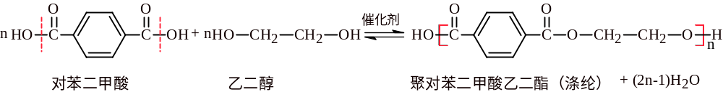

②聚酰胺：尼龙—Nylon，用作塑料时称作尼龙，用作合成纤维时称作锦纶。
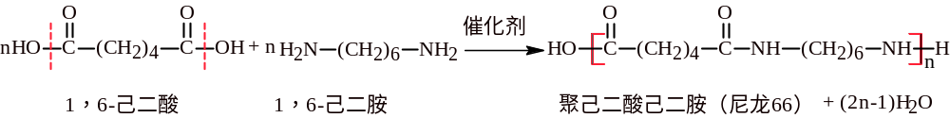

二、环境保护与绿色化学
1、环境保护
(1)大气污染物
污染物：粉尘(PM)、硫氧化物、氮氧化物、一氧化碳、氯氟烃
来源：燃料的燃烧，冶金化工废气，气雾剂、空调和冰箱
危害：PM2.5，酸雨，光化学烟雾(气态烃+氮氧化物+紫外线)，臭氧层减少
防治：清洁燃料，清洁燃烧，尾气处理，无氟制冷剂，电动汽车

(2)水体污染物
污染物：有机物、重金属、氮磷钾
来源：生活和工业污水，农药和化肥，洗涤剂
危害：无水可用，水体富营养化，水生物灭绝
讲解：洗涤剂中含有硬水软化剂—三聚磷酸钠
防治：雨污分流，污水处理，高科技农业，无磷洗涤剂

(3)固体污染物
污染物：废旧合成材料、废旧金属、厨余垃圾
来源：生活垃圾、工业废渣、建筑废料
危害：污染空气，土壤和水体，占用土地，浪费
防治：垃圾分类，综合利用，回收利用，垃圾焚烧，可降解材料

2、绿色化学
(1)绿色化学是最理想的原子经济
讲解：反应物的原子全部转化为期待的最终产物，原子利用率为100%。
原子利用率=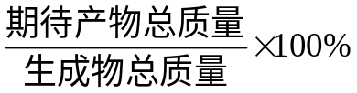
讲解：原子利用率为100%的工业过程彻底杜绝了废气、废液和废渣。不能走
“先污染再治理”的老路。

(2)绿色化学举例
读书：P102思考与交流：环氧乙烷的生产
设问：原子利用率为100%的化学反应有哪些？
讲解：化合反应、加成反应、加聚反应等。
例题：BKP87

